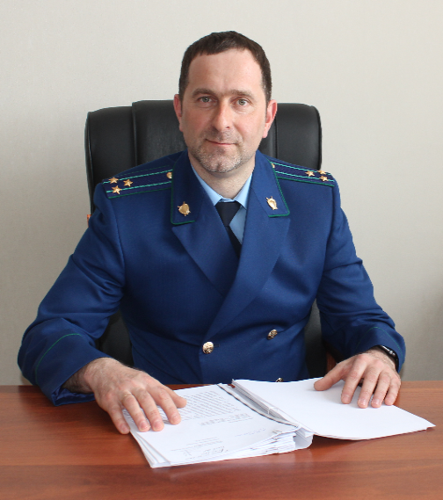
Являюсь руководителем юридического лица. Слышал, что организации должны принимать меры в целях противодействия коррупции, что к ним относится?
Отвечает прокурор Кинель-Черкасского района старший советник юстиции Смирнов А.В.
В соответствии со статьей 13.3 Закона о противодействии коррупции организации обязаны разрабатывать и принимать меры по предупреждению коррупции.
Меры по предупреждению коррупции, принимаемые в организации, могут включать:
1) определение подразделений или должностных лиц, ответственных за профилактику коррупционных и иных правонарушений;
2) сотрудничество организации с правоохранительными органами;
3) разработку и внедрение в практику стандартов и процедур, направленных на обеспечение добросовестной работы организации;
4) принятие кодекса этики и служебного поведения работников организации;
5) предотвращение и урегулирование конфликта интересов;
6) недопущение составления неофициальной отчетности и использования поддельных документов.
Вопрос: Какая наступит ответственность, если указанные меры не будут приняты?
В случае выявления в ходе прокурорской проверки факта непринятия юридическим лицом мер по предупреждению коррупции в указанную организацию вносится представление об устранении нарушений требований законодательства. В случае неисполнения организацией требований, содержащихся в представлении следует привлечение к административной ответственности по ст. 17.7 КоАП РФ, а также обращение прокурора с иском в суд с требованием об обязании такого юридического лица принять меры по предупреждению коррупции.

10.06.2020

